Lời nói đầu
Trong thời đại ngày nay, việc ứng dụng công nghệ thông tin trong quản lý và điều hành đã phổ biến rất rộng rãi ở nhiều lĩnh vực khác nhau và đem lại hiệu quả cao. Việc quản lý và điều hành một trung tâm giáo dục cũng không phải ngoại lệ. Đến nay, đã có rất nhiều phần mềm hỗ trợ việc quản lý trung tâm nhưng nó cần được phát triển mở rộng hơn để phục vụ tốt hơn yêu cầu đặt ra phát sinh hàng ngày trong thực tế. Với mong muốn áp dụng những công nghệ này vào đời sống thực tế, em đã quyết định lựa chọn đề tài “Phân tích thiết kế hướng đối tượng về hệ thống quản lý trung tâm tiếng Anh”.
Báo cáo này sẽ phân tích và giới thiệu về ứng dụng quản lý hệ thống trung tâm tiếng Anh. Đây là một ứng dụng quản lý theo mô hình quản lý phổ biến hiện nay đem lại nhiều thuận tiện trong công tác quản lý trung tâm: quản lý `thủ công.
Do thời gian có hạn, kiến thức và kinh nghiệm bản thân còn hạn chế, báo cáo còn nhiều thiếu sót, em rất mong nhận được những ý kiến đóng góp quý báu của cô và các bạn để báo cáo được hoàn thiện hơn. Qua đây, em cũng xin gửi lời cảm ơn đến cô Lê Thị Trang Linh đã tận tình hướng dẫn và chỉ bảo trong quá trình làm báo cáo. Xin chân thành cảm ơn cô và các bạn đã giúp đỡ và truyền đạt kiến thức cho em trong suốt học phần qua.

PHIẾU CHẤM ĐIỂM
Sinh viên thực hiện:
Họ và tên | Chữ ký | Ghi chú
Giảng viên chấm:
Họ và tên | Chữ ký | Ghi chú
Giảng viên chấm 1 :
Giảng viên chấm 2 :

Mục lục
Trang
Lời nói đầu 1
Giới thiệu 4
Chương 1: Nắm bắt yêu cầu 5
1.1 Mô tả bài toán 5
1.1.1 Bài toán 5
1.1.2. Khảo sát hệ thống 5
1.1.3. Phân tích hiện trạng và đánh giá 7
1.2. Mục tiêu của hệ thống 8
1.3.Chức năng của hệ thống 9
1.4. Các thuộc tính của hệ thống 9
1.5. Xác định các khái niệm 10
1.6. Xác định các tác nhân, các ca sử dụng và mô tả các cơ sử dụng 10
1.6.1. Xác định các tác nhân 10
1.6.2. Xác định các ca sử dụng 11
1.6.3. Biểu đồ ca sử dụng theo gói 12
1.6.4. Mô tả các ca sử dụng 14
Chương 2: Phân tích hệ thống 22
2.1. Biểu đồ tuần tự hệ thống 22
2.2. Ghi lại thao tác hệ thống 23
Chương 3: Thiết kế 29
3.1. Biểu đồ tuần tự đối tượng 29
3.2. Biểu đồ cộng tác 35
3.3. Sơ đồ lớp 42
3.4. Sơ đồ trạng thái 42
3.5. Biểu đồ hoạt động 43
3.6. Sơ đồ thành phần 45
3.6. Sơ đồ triển khai 54
Kết luận 55
Tài liệu tham khảo
DANH MỤC HÌNH ẢNH

Giới thiệu
Giới thiệu về trung tâm tiếng Anh Amitabha English
Amitabha English là trung tâm ngoại ngữ nằm ở địa chỉ 282 Cổ Nhuế. Trung tâm cung cấp những lớp học bổ trợ cho học sinh từ lớp 1-12, ôn thi đại học, thi Toeic và Ielts cho sinh viên và người đi làm. Trung tâm gây được sự chú ý kha khá nhờ chất lượng giảng dạy kết hợp với đội ngũ giáo viên xuất sắc và giáo trình hiện đại luôn cập nhật để mang lại những kiến thức tốt nhất cho học viên của mình. Ngoài ra, trung tâm có cơ sở vật chất hiện đại, môi trường học tập đầy sáng tạo và thoải mái, bên cạnh đó còn có những sự kiện giải trí và các dịch vụ chăm sóc học viên. Trung tâm tuy có áp dụng công nghệ thông tin vào quản lý nhưng không mang lại hiệu quả cao, vẫn còn sai sót.
Do số lượng học viên ngày càng đông, và thường xuyên thay đổi, trung tâm cần một hệ thống tin học quản lý học viên để đảm bảo hoạt động của trung tâm diễn ra xuyên suốt, hợp lý và hiệu quả
Thông tin liên hệ:
- Facebook: www.facebook.com/Thuyamitabha.english/
- Số điện thoại: 024 6292 6682
- Địa chỉ: Số 17 Ngõ 282 Cổ Nhuế, Bắc Từ Liêm, Hà Nội

Hình 1.1. Trung tâm Amitabha

Chương 1: Nắm bắt yêu cầu

1.1 Mô tả bài toán

1.1.1 Bài toán
Cùng với sự phát triển mạnh mẽ của cộng nghệ thông tin và cùng với sự xâm nhập nhanh chóng của tin học vào mọi lĩnh vưc của đời sống xã hội thì việc sử dụng máy tính trong công tác quản lý đã trở thành nhu cầu cấp bách, nó là một trong những yếu tố không thê thiếu nhằm nâng cao chất lượng và hiệu quả trong công tác quản lý.
Trong lĩnh vực quản lý trung tâm giáo dục việc điều chỉnh và bổ sung thông tin thực hiện rất khó khăn và không rõ ràng, việc tìm kiếm thông tin mất nhiều thời gian, độ chính xác kém.
Do đó tin học hóa việc “Quản lý trung tâm tiếng Anh” ngày càng trở nên cần thiết. Việc ứng dụng Tin học trong công tác quản lý giúp cho con người thoát khỏi lao động thủ công, nâng cao hiệu quả của công việc, tiết kiệm được rất nhiều thời gian.

1.1.2. Khảo sát hệ thống
a, Cơ cấu tổ chức
Quản lý trung tâm
Q

Giáo viên
Kế toán
Tư vấn viên
Giáo vụ

Chức năng các bộ phận
- Quản lý trung tâm: Bộ phận này quản lý mọi hoạt động của trung tâm, duy trì hoạt động của trung tâm luôn ổn định, tuyển dụng các vị trí.
- Tư vấn viên: Bộ phận này tư vấn cho học viên, cho học viên làm bài test thử, giúp học viên tìm hiểu thêm thông tin về trung tâm và loại lớp mà học viên muốn học, nghiên cứu thị trường và đưa ra các hình thức khuyến mãi để thu hút học viên, mọi hình thức khuyến mãi đều phải thông qua quản lý.
- Giáo vụ: Tiếp nhận học viên, nhận kết quả thi cuối khóa của học viên dưới dạng bài thi, hệ thống sẽ tự phân loại dựa vào các tham số được thiết lập sẵn và chuyển cho bộ phận thống kê để tính số học viên đạt sau đó thông báo điểm cho học viên. Dựa vào điểm thi đầu vào cùng giáo viên mở lớp và xếp lớp, quản lý lớp học.
- Kế toán: Thu tiền học phí, trả lương cho giáo viên và nhân viên trung tâm, mọi dữ liệu đều phải được nhập vào máy tính, tính toán các số liệu, kiểm tra sổ sách và lập danh sách các học viên cần bổ sung học phí, thống kê số lượng học viên theo học một loại lớp trong một đợt khai giảng, trong một năm;thống kê số lượng lớp, khóa học; thống kê số lượng học viên mới, cũ.
- Giáo viên: Giảng dạy, điểm danh, quản lý tình hình học tập của học viên, hỗ trợ giáo vụ trong việc xếp lớp và mở lớp.
b, Hệ thống quản lý hiện tại
Quy trình hoạt động.
*Hoạt động tiếp nhận học viên
-Hàng năm, trung tâm có nhiều đợt khai giảng cho các lớp học bổ trợ tiếng anh lớp 1-12, khóa học toeic, ielts tùy thuộc vào cơ sở vật chất và nhu cầu thị trường, các lớp học sẽ kéo dài đến hết năm học, riêng ielts và toeic sẽ kéo dài theo lộ trình và cam kết đầu ra.
-Trước mỗi đợt khai giảng khoảng một tháng bộ phận giáo vụ sẽ tiếp nhận học viên mới. Học viên sẽ được tư vấn trực tiếp miễn phí về các lớp học, khóa học tại trường.
-Học viên sẽ chọn giờ học (mỗi loại lớp sẽ có một số giờ học nhất định để lựa chọn) và lớp muốn theo học. Khi sĩ số học viên đăng kí đủ vào 1 lớp cùng cấp độ thì lớp sẽ được khai giảng (số học viên tối thiểu phải là 15 và tối đa là 20). Học viên sẽ đóng học phí tương ứng với loại lớp và thời gian học.
-Nhân viên trung tâm sẽ ghi nhận thông tin học viên, thu tiền, lập biên lai học phí và hẹn học viên ngày khai giảng. Ngoài ra học viên cũ sau khi thi đậu cuối khóa có thể đăng kí học tiếp lớp cao hơn hoặc nếu không thi đậu có thể đăng kí học lại. Các học viên này chỉ cần chọn ngày và giờ học.
*Hoạt động xếp lớp
-Trước khi tham gia khóa học, học viên sẽ làm một bài thi thử nhằm đánh giá đúng trình độ Anh ngữ hiện tại của học viên để chọn khóa học, lớp học cho phù hợp.
-Giáo vụ sẽ dựa trên giờ học mà học viên đăng kí để mở lớp.
-Nếu có một giờ học mà quá ít học viên thuộc cùng một cấp lớp ( dưới 12 người) thì sẽ không mở lớp. Khi đó giáo vụ sẽ liên lạc với học viên để xếp lịch phù hợp:
+Yêu cầu học viên chuyển sang lớp khác cùng cấp độ nhưng khác khung giờ học.
+Nếu như không có lớp nào cùng cấp độ mà còn trống hoặc không phù hợp với khung giờ của học viên thì dựa vào điểm thi đầu vào của học viên giáo vụ sẽ quyết định cho học viên lên hoặc xuống 1 cấp(nếu học viên đồng ý và còn chỗ trống).
+Nếu vẫn không được thì yêu cầu học viên vào một lớp cùng cấp độ nhưng đã khai giảng mới đây và sẽ bù cho học viên những buổi học viên đã bỏ lỡ.
+Nếu học viên không đồng ý thì hoàn trả học phí và hẹn gặp lại vào đợt khai giảng tiếp theo nếu có nhu cầu.
-Mỗi lớp chỉ có tối đa 20 học viên nếu nhiều sẽ tách thành 2 lớp.
-Sau khi mở lớp giáo vụ sẽ thông báo cho học viên kết quả xếp lớp và phòng học.
*Hoạt động giảng dạy
-Thông thường, trước các đợt khai giảng, bộ phận giáo vụ xếp lịch học và liên hệ với giáo viên, nếu như có 1 giờ học mà không có giáo viên dạy thì sẽ không mở lớp. Sau khi mở lớp, giáo vụ sẽ thông báo cho giáo viên biết giờ dạy và phòng học.
-Trong quá trình học tập, giáo viên sẽ yêu cầu học viên làm bài tập về nhà. Giáo viên sẽ chữa tất cả các bài làm của học viên để giúp học viên nắm rõ được mức độ tiến bộ của mình.
*Hoạt động thi cuối khóa.
-Thi cuối khóa sẽ do giáo viên tổ chức tại lớp vào tuần học cuối cùng.
-Sau khi bài thi kết thúc, giáo viên sẽ chấm bài và gửi lại cho giáo vụ.
-Giáo vụ ghi nhận kết quả thi của học viên vào phiếu điểm. Phiếu điểm sẽ được lưu trong hồ sơ của học viên

1.1.3. Phân tích hiện trạng và đánh giá
a, Hiện trạng tin học
Hiện nay trung tâm đã áp dụng tin học vào việc quản lý học viên nhưng chưa có một phần mềm quản lý cụ thể mà chỉ sử dụng MS Excel. Tất cả nhân viên đều biết sử dụng máy tính. Trường có cơ sở vật chất khá tốt. Tuy vậy với số lượng học viên càng tăng và đổi mới liên tục, việc quản lý học viên, học vụ bằng MS Excel có thể gặp nhiều khó khăn và dễ bị nhầm lẫn, không nhất quán.
Đánh giá chung hệ thống:
- Ưu điểm
+ Giá cả chi phí thấp
+ Không đòi hỏi cao về trình độ tin học
- Nhược điểm
+ Lượng thông tin tăng và thay đổi liên tục gây nhiều khó khăn và dễ bị nhầm lẫn không nhất quán
+ Quản lý còn nhiều bất cập
+ Việc kiểm kê học phí còn gặp khó khăn
Với những bất cập như trên việc xây dựng một hệ thống thông tin quản lý cho trung tâm là điều cần thiết.
b, Hiện trạng nghiệp vụ
- Nghiệp vụ và quy trình:
+ Nghiệp vụ chính của chương trình là quản lý thông tin học viên. Đồng thời chương trình cũng hỗ trợ thêm phần mềm quản lý khóa học, giai đoạn và lớp học.
+ Quản lý học viên bao gồm thêm học viên, chỉnh sửa thông tin học viên, xóa học viên, quản lý kết quả học tập của học viên, phân lớp học viên…
-Biểu mẫu:

STT | Yêu cầu | Biểu mẫu | Qui Định
1  2  3 | Biên lai học phí  Thẻ học viên  Phiếu điểm | TT01  TT02  TT03 | QD01  QD02

1.2. Mục tiêu của hệ thống
Với sự trợ giúp đắc lực của khoa học và công nghệ thông tin, đặc biệt là những ứng dụng của công nghệ thông tin, hệ thống quản lý sinh viên phải đáp ứng được những nhu cầu sau:
- Hạn chế tối thiểu việc xử lý thủ công
-Chủ động trong việc nắm bắt thông tin
-Tìm kiếm trong điều kiện bất kỳ
-Lưu giữ được thông tin trong một thời gian dài
-Tránh sự nhầm lẫn, không nhất quán

1.3.Chức năng của hệ thống
R.1. Quản lý thông tin học viên:
R.1.1. Lưu thông tin học viên mới
R.1.2. Sửa thông tin học viên
R.1.3. Xóa thông tin học viên
R.1.4. Xem thông tin học viên
R.1.5. Cập nhập học phí
R.1.6. Nhập điểm
R.2. Xếp lớp
R.2.1. Xếp lớp
R.3. Quản lý lớp học
R.3.1. Lưu thông tin lớp mới
R.3.2. Sửa thông tin lớp
R.3.3. Xóa thông tin lớp
R.3.4. Xem thông tin lớp
R.3.5. Thêm học viên cho lớp
R.4. Thống kê
R.4.1. Thống kê học viên mới, cũ
R.4.2. Lập danh sách học sinh đạt/không đạt
R.4.3. Thống kê lớp
R.4.4. Lập danh sách bổ sung học phí

1.4. Các thuộc tính của hệ thống
- Ràng buộc thiết kế: Hệ thống cung cấp toàn bộ giao diện cho chương trình
- Tính bảo mật và phân quyền: Hệ thống có khả năng bảo mật tốt, người dùng chỉ có thể sử dụng được các chức năng của chương trình sau khi đăng nhập hệ thống. Cần phân chia khả năng truy cập dữ liệu nhập xuất cho từng nhóm người sử dụng để tránh việc điều chỉnh số liệu không thuộc phạm vi quản lý của người sử dụng, dẫn đến việc khó kiểm soát dữ liệu, làm sai lệch kết quả kinh doanh cuối kỳ.
- Tính tiện dụng: Giao diện thân thiện, dễ sử dụng.
- Tính tương thích: Chương trình phải chạy tốt trên mọi môi trường như Windows, Linux, Mac…
- Tính bảo trì: Chương trình viết theo hướng đối tượng nên việc bảo trì dễ dàng.
- Tính dễ phát triển: Chương trình viết theo hướng đối tượng nên dễ phát triển.
- Tính dễ sửa lỗi: Chương trình viết theo hướng đối tượng nên dễ sửa lỗi.

1.5. Xác định các khái niệm
Học viên
Lớp học
Cấp lớp
Loại lớp
Biên lai
Hồ sơ
Đăng kí học
Điểm thi (Điểm đầu vào, điểm cuối khóa)
Khóa học
Đợt thi

1.6. Xác định các tác nhân, các ca sử dụng và mô tả các cơ sử dụng

1.6.1. Xác định các tác nhân
Tác nhân | Các ca nghiệp vụ sử dụng | Kết quả đem lại
Giáo vụ | Thêm học viên | Lưu tất cả thông tin về học viên mới vào hệ thống
Giáo vụ | Xóa học viên | Xóa học viên đã chọn ra khỏi hệ thống
Giáo vụ | Xem thông tin học viên | Hiển thị danh sách thông tin của các học viên
Giáo vụ | Chỉnh sửa thông tin học viên | Chỉnh sửa các thông tin của học viên
Giáo vụ | Xếp lớp học | Danh sách các học viên cùng một cấp lớp của một loại lớp trong một giờ học nhất định
Giáo vụ | Nhập điểm | Cập nhập điểm thi của học viên
Giáo vụ | Thêm lớp học | Lưu tất cả thông tin về lớp học mới vào hệ thống
Giáo vụ | Xem thông tin lớp học | Hiển thị danh sách thông tin của các lớp học
Giáo vụ | Xóa lớp học | Xóa lớp học đã chọn ra khỏi hệ thống
Giáo vụ | Chỉnh sửa thông tin lớp học | Cập nhật thông tin, thêm hoặc xóa học viên của lớp
Giáo vụ | Thống kê học viên đạt, không đạt | Hiển thị danh sách những học viên đạt, không đạt trong kì thi cuối
Giáo viên | Xem thông tin học viên | Hiển thị danh sách thông tin của các học viên
Giáo viên | Xem thông tin lớp học | Hiển thị danh sách thông tin của các lớp học
Kế toán | Thống kê lớp | Danh sách các lớp hiện tại, các lớp của một loại lớp khải giảng trong một đợt, một năm
Kế toán | Lập danh sách bổ sung học phí | Hiển thị danh sách những học sinh chưa đóng học phí hoặc đóng học phí chưa đủ
Kế toán | Thống kê học viên cũ, mới | Hiển thị danh sách những học viên mới hoặc cũ
Kế toán | Cập nhật học phí | Cập nhật về tình hình đóng học phí của các học viên

1.6.2. Xác định các ca sử dụng
1. Quản lý học viên
uc1. Quản lý thông tin học viên
uc2. Thêm học viên
uc3. Xem thông tin học viên
uc4. Chỉnh sửa thông tin học viên
uc5. Xóa học viên
uc6. Cập nhật học phí
uc7. Nhập điểm
2. Quản lý lớp học
uc8. Quản lý thông tin lớp học
uc9. Thêm lớp học
uc10. Xem thông tin lớp học
uc11. Chỉnh sửa thông tin lớp học
uc12. Xóa lớp học
uc13. Thêm học viên cho lớp
3.Xếp lớp
uc14. Xếp lớp
4. Thống kê
uc15. Thống kê lớp
uc16. Lập danh sách bổ sung học phí
uc17. Thông kê học viên
uc18. Thống kê học viên cũ, mới
uc19. Thống kê học viên đạt/ không đạt

1.6.3. Biểu đồ ca sử dụng theo gói
1. Quản lý học viên
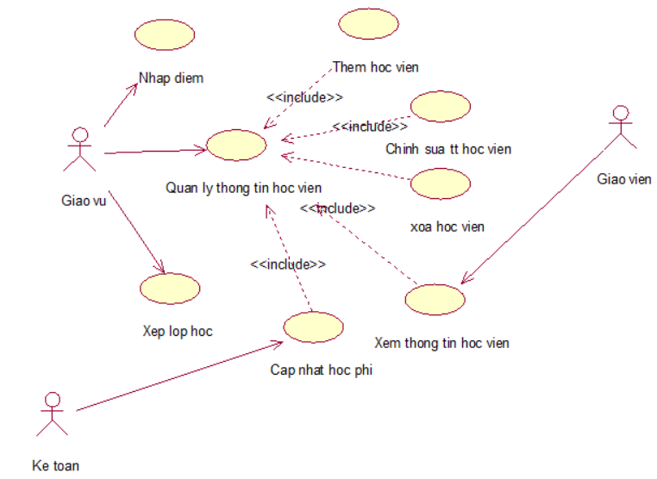
Hình 1.2. Sơ đồ use case quản lý học viên
2. Quản lý lớp
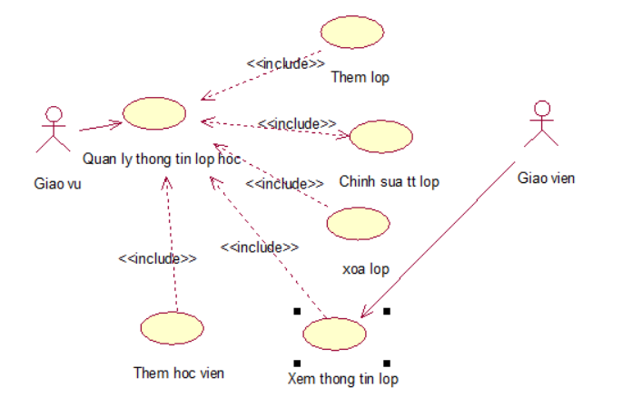
1.3. Sơ đồ use case quản lý lớp
3.Thống kê
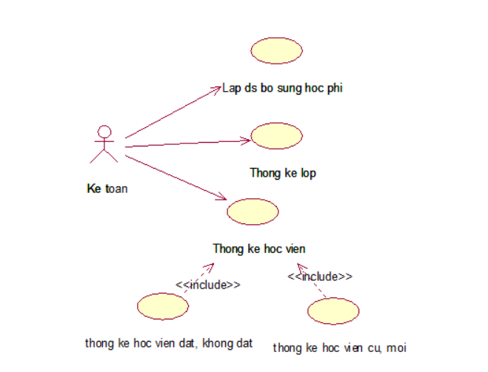
1.4. Sơ đồ use case thông kê
4. Biểu đồ ca sử dụng chi tiết
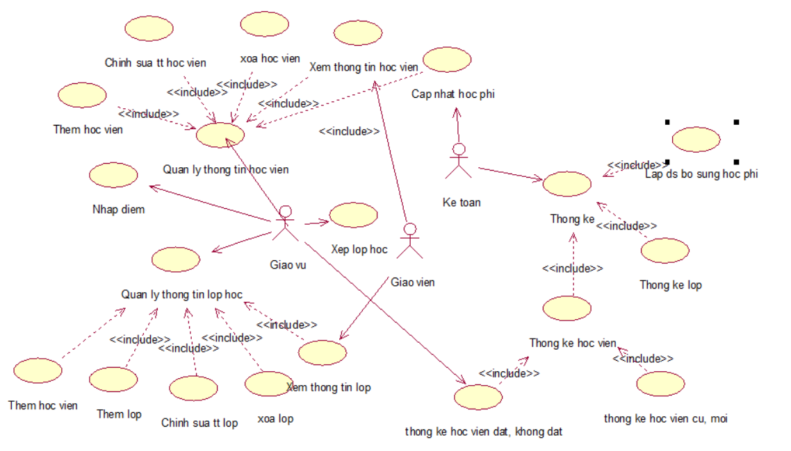
1.5. Sơ đồ use case chi tiết

1.6.4. Mô tả các ca sử dụng
uc2. Thêm học viên mới

- Tên ca sử dụng: | Thêm học viên
- Tác nhân: | Giáo vụ
- Mục đích: | Cập nhật thông tin về sinh viên mới vào hệ thống
- Mô tả khái quát: | Nhập trực tiếp thông tin về sinh viên dựa vào hồ sơ đăng kí của mỗi học viên
- Tham chiếu: | R.1.1
- Mô tả diễn biến:
Hành động của tác nhân | Hồi đáp của hệ thống
1.Yêu cầu nhập học viên mới | 2. Hiện form nhập
3. Nhập các thông tin cần thiết về học viên mới, yêu cầu ghi nhận | 4. Ghi nhận và thông báo kết quả

uc3. Xem thông tin học viên
- Tên ca sử dụng: | Xem thông tin học viên
- Tác nhân: | Giáo vụ, giáo viên
- Mục đích: | Xem thông tin của các học viên
- Mô tả khái quát: | Chọn học viên muốn xem thông tin trong danh sách đã nạp
- Tham chiếu: | R.1.4
- Mô tả diễn biến:
Hành động của tác nhân | Hồi đáp của hệ thống
1.Yêu cầu xem thông tin | 2. Hiện thị form thông tin đã nạp

uc4. Chỉnh sửa thông tin học viên
- Tên ca sử dụng: | Chỉnh sửa thông tin học viên
- Tác nhân: | Giáo vụ
- Mục đích: | Sửa thông tin về một học viên tồn tại trong hệ thống
- Mô tả khái quát: | Tìm đến học viên cần sửa đổi, chỉnh sửa các thông tin cần sửa đổi
- Tham chiếu: | R.1.2
- Mô tả diễn biến:
Hành động của tác nhân | Hồi đáp của hệ thống
1. Chọn học viên muốn sửa thông tin | 2. Hiện form thông tin hoc viên đã nạp
3. Thay đổi các thông tin | 4. Ghi nhận và thông báo kết quả

uc5. Xóa học viên
- Tên ca sử dụng: | Xóa học viên
- Tác nhân: | Giáo vụ
- Mục đích: | Xóa một học viên tồn tại trong hệ thống
- Mô tả khái quát: | Chọn một học viên cần xóa và xóa
- Tham chiếu: | R.1.3
- Mô tả diễn biến:
Hành động của tác nhân | Hồi đáp của hệ thống
1. Chọn học viên và yêu cầu xóa | 2. Thực hiện xóa và thông báo kết quả

uc6. Cập nhật học phí
- Tên ca sử dụng: | Cập nhật học phí
- Tác nhân: | Kế toán
- Mục đích: | Cập nhật thông tin về tình hình học phí của học viên
- Mô tả khái quát: | Thay đổi trạng thái đóng học phí của học viên
- Tham chiếu: | R.1.5
- Mô tả diễn biến:
Hành động của tác nhân | Hồi đáp của hệ thống
1.Yêu cầu cập nhật học phí | 2. Hiện form cập nhật
3. Thay đổi trạng thái đóng học phí | 4. Ghi nhận và thông báo kết quả

uc7. Nhập điểm
- Tên ca sử dụng: | Nhập điểm
- Tác nhân: | Giáo vụ
- Mục đích: | Cập nhật điểm thi của học viên
- Mô tả khái quát: | Nhập trực tiếp điểm từ phiếu điểm của học viên
- Tham chiếu: | R.1.6
- Mô tả diễn biến:
Hành động của tác nhân | Hồi đáp của hệ thống
1.Yêu cầu nhập điểm | 2. Hiện form nhập
3. Nhập điểm từ phiếu điểm | 4. Ghi nhận và thông báo kết quả

uc9. Thêm lớp học
- Tên ca sử dụng: | Thêm lớp học
- Tác nhân: | Giáo vụ
- Mục đích: | Cập nhật thông tin về lớp học mới vào hệ thống
- Mô tả khái quát: | Nhập trực tiếp thông tin về lớp học
- Tham chiếu: | R.3.1
- Mô tả diễn biến:
Hành động của tác nhân | Hồi đáp của hệ thống
1.Yêu cầu nhập lớp mới | 2. Hiện form nhập
3. Nhập  các thông tin cần thiết về lớp mới, yêu cầu ghi nhận | 4. Ghi nhận và thông báo kết quả

uc10. Xem thông tin lớp học
- Tên ca sử dụng: | Xem thông tin lớp học
- Tác nhân: | Giáo vụ, giáo viên
- Mục đích: | Xem thông tin của các lớp
- Mô tả khái quát: | Chọn lớp muốn xem thông tin trong danh sách đã nạp
- Tham chiếu: | R.3.4
- Mô tả diễn biến:
Hành động của tác nhân | Hồi đáp của hệ thống
1.Yêu cầu xem thông tin | 2. Hiện thị form thông tin đã nạp

uc11. Chỉnh sửa thông tin lớp học
- Tên ca sử dụng: | Chỉnh sửa thông tin lớp
- Tác nhân: | Giáo vụ
- Mục đích: | Sửa thông tin về một lớp học tồn tại trong hệ thống
- Mô tả khái quát: | Tìm đến lớp cần sửa đổi, chỉnh sửa các thông tin cần sửa đổi
- Tham chiếu: | R.3.2
- Mô tả diễn biến:
Hành động của tác nhân | Hồi đáp của hệ thống
1. Chọn lớp muốn sửa thông tin | 2. Hiện form thông tin lớp đã nạp
3. Thay đổi các thông tin | 4. Ghi nhận và thông báo kết quả

uc12. Xóa lớp học
- Tên ca sử dụng: | Xóa lớp
- Tác nhân: | Giáo vụ
- Mục đích: | Xóa một lớp tồn tại trong hệ thống
- Mô tả khái quát: | Chọn một lớp cần xóa và xóa
- Tham chiếu: | R.3.3
- Mô tả diễn biến:
Hành động của tác nhân | Hồi đáp của hệ thống
1. Chọn lớp và yêu cầu xóa | 2. Thực hiện xóa và thông báo kết quả

uc14. Xếp lớp
- Tên ca sử dụng: | Xếp lớp
- Tác nhân: | Giáo vụ
- Mục đích: | Sắp xếp lớp học theo thông tin đăng kí của học viên
- Mô tả khái quát: | Nhập tên những học viên cùng cấp lớp và giờ học theo như đăng ký và hiển thị danh sách học viên theo khung giờ
- Tham chiếu: | R.2.1
- Mô tả diễn biến:
Hành động của tác nhân | Hồi đáp của hệ thống
1. Điền tên và giờ học | 2. Danh sách học viên theo khung giờ

uc13. Thêm học viên cho lớp
- Tên ca sử dụng: | Thêm học viên cho lớp
- Tác nhân: | Giáo vụ
- Mục đích: | Thêm học viên vào một lớp đã chọn
- Mô tả khái quát: | Nạp thông tin các học viên từ cơ sở dữ liệu vào một lớp đã chọn
- Tham chiếu: | R.3.5
- Mô tả diễn biến:
Hành động của tác nhân | Hồi đáp của hệ thống
1.Yêu cầu nạPhọc viên vào lớp | 2. Hiện form nạp
3. Chọn những học viên muốn nạp và lưu | 4. Ghi nhận và thông báo kết quả

uc15. Thống kê lớp
- Tên ca sử dụng: | Thống kê
- Tác nhân: | Kế toán
- Mục đích: | Tính số lượng và liệt kê các lớp
- Mô tả khái quát: | Lấy thông tin từ cơ sở dữ liệu và lập thành danh sách các lớp, cho ra số lượng các cấp lớp, loại lớp.
- Tham chiếu: | R.4.3
- Mô tả diễn biến:
Hành động của tác nhân | Hồi đáp của hệ thống
1.Yêu cầu thống kê lớp học | 2. Hiện thị bản thống kê

uc16. Lập danh sách bổ sung học phí
- Tên ca sử dụng: | Lập danh sách bổ sung học phí
- Tác nhân: | Kế toán
- Mục đích: | Thông kê được các học viên cần bổ sung học phí
- Mô tả khái quát: | Kiểm tra tình trạng đóng học phí của học viên và tạo danh sách các học viên chưa đóng học phí
- Tham chiếu: | R.4.1
- Mô tả diễn biến:
Hành động của tác nhân | Hồi đáp của hệ thống
1. Yêu cầu lập danh sách bổ sung học phí | 2. Hiển thị danh sách

uc17. Thống kê học viên
- Tên ca sử dụng: | Thống kê học viên
- Tác nhân: | Kế toán
- Mục đích: | Thống kê số lượng học viên, lập danh sách học viên
- Mô tả khái quát: | Lấy thông tin từ cơ sở dữ liệu, thống kê số lượng và lập danh sách học viên
- Tham chiếu: | R.4.1
- Mô tả diễn biến:
Hành động của tác nhân | Hồi đáp của hệ thống
1. Yêu cầu lập thống kê học viên | 2. Hiển thị form thống kê

Chương 2: Phân tích hệ thống

2.1. Biểu đồ tuần tự hệ thống
- Quản lý học viên
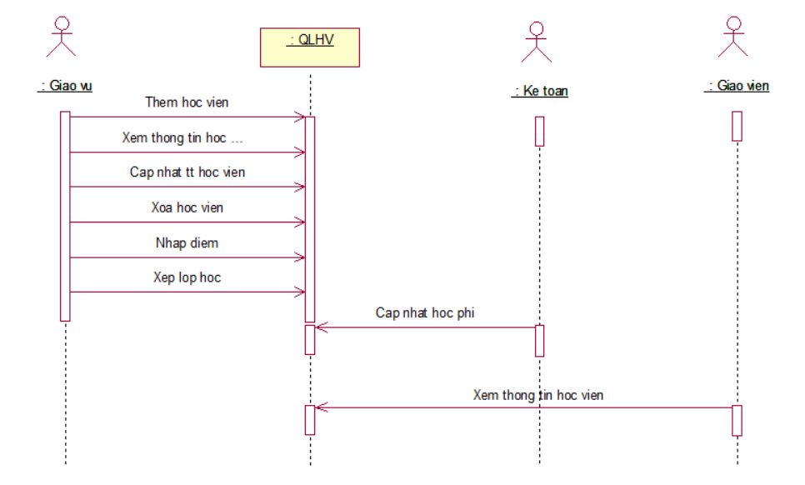
Hình 2.1. Biểu đồ tuần tự hệ thống Quản lý học viên
- Quản lý lớp học
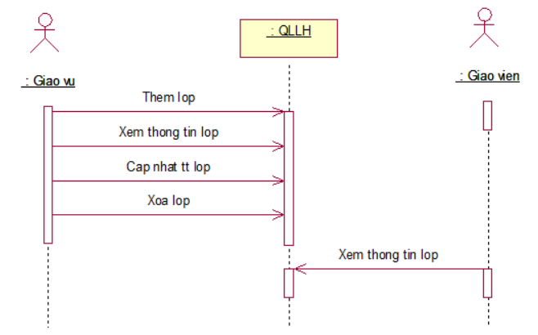
Hình 2.2. Biểu đồ tuần tự hệ thống Quản lý lớp học
- Thống kê
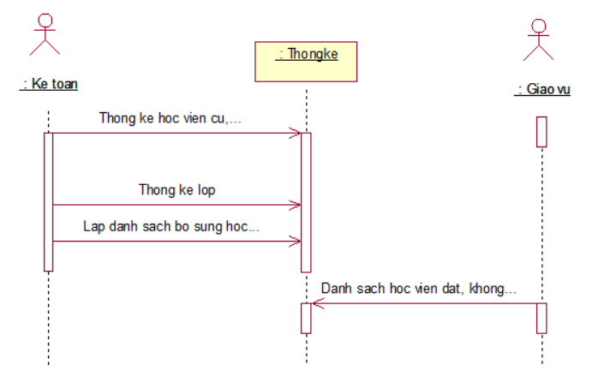
Hình 2.3. Biểu đồ tuần tự hệ thống Thông kê

2.2. Ghi lại thao tác hệ thống
op1. Nhập thêm học viên mới
Tên | Them hoc vien
Trách nhiệm | Thêm một học viên mới
Tham chiếu | uc2
Ngoại lệ | Dữ liệu về học viên mới thiếu hoặc chưa chính xác thì thông báo lỗi. Yêu cầu nhập lại hoặc dừng.
Đầu ra | Thông báo kết quả thêm học viên mới
Tiền điều kiện
Hậu điều kiện | Đối tượng Hocvien được tạo.
op2. Xem thông tin chi tiết về hoc viên
Tên | Xem thong tin hoc vien
Trách nhiệm | Hiển thị thông tin chi tiết về học viên đã chọn
Tham chiếu | uc3
Đầu ra | Thông tin chi tiết về học viên
Tiền điều kiện | Đã có đối tượng học viên đó và các thông tin liên quan trong hệ thống.
op3. Sửa một học viên
Tên | Sua mot hoc vien
Trách nhiệm | Cập nhật thông tin mới về học viên
Tham chiếu | Uc2
Ngoại lệ | Nếu dữ liệu mới không chính xác hoặc người dùng xoá dữ liệu cũ đi và không nhập đủ dữ liệu mới thì thông báo lỗi. Yêu cầu nhập lại hoặc dừng.
Đầu ra | Thông báo kết quả cập nhật
Tiền điều kiện | Đã có học viên đó trong hệ thống
Hậu điều kiện | Các thuộc tính của một đối tượng Hoc Vien được sửa  Các liên kết giữa đối tượng Hocvien đó với các đối tượng khác được cập nhật.
op4. Xoá một sinh viên
Tên | Xoa hoc vien
Trách nhiệm | Hiện thông báo yêu cầu xác nhận việc xoá học viên. Xoá một học viên khỏi hệ thống nếu người dùng đã xác nhận xoá.
Tham chiếu | Uc3
Ngoại lệ | Nếu người dùng không xác nhận việc xoá thì dừng.
Đầu ra | Thông báo kết quả xoá
Tiền điều kiện | Đã có đối tượng Hocvien cần xoá
Hậu điều kiện | Đối tượng Hocvien cần xoá bị xoá khỏi hệ thống.  Các liên kết giữa đối tượng Hocvien đó và các đối tượng khác trong hệ thống bị xoá.
op5. Cập nhật học phí đã nộp
Tên | Cap nhat hoc phi
Trách nhiệm | Lưu thông tin về tình hình nộp học phí của các học viên.
Tham chiếu | Uc6
Đầu ra | Thông báo kết quả cập nhật
Tiền điều kiện | Đã có các đối tượng Bienlai trong hệ thống
Hậu điều kiện | Giá trị của các thuộc tính Thanhtien của các đối tượng BienLai được cập nhật
op6. Nhập điểm

Tên | Nhap diem
Trách nhiệm | Lưu thông tin về điểm của học viên
Tham chiếu | Uc7
Đầu ra | Thông báo kết quả nhập
Tiền điều kiện | Đã có đối tượng Diemthi
Hậu điều kiện | Giá trị của đối tượng Diemthi được cập nhật
op7. Nhập thêm lớp học mới
Tên | Them lop hoc
Trách nhiệm | Thêm một lớp học mới
Tham chiếu | Uc9
Ngoại lệ | Dữ liệu về lớp mới thiếu hoặc chưa chính xác thì thông báo lỗi. Yêu cầu nhập lại hoặc dừng.
Đầu ra | Thông báo kết quả thêm lớp học mới
Tiền điều kiện
Hậu điều kiện | Đối tượng Hocvien được tạo.
op8. Xem thông tin chi tiết về lớp
Tên | Xem thong tin lop
Trách nhiệm | Hiển thị thông tin chi tiết về lớp đã chọn
Tham chiếu | Uc10
Đầu ra | Thông tin chi tiết về lớp
Tiền điều kiện | Đã có đối tượng Lophoc và các thông tin liên quan trong hệ thống.

op9. Sửa một lớp học
Tên | Sua mot lop hoc
Trách nhiệm | Cập nhật thông tin mới về lớp học
Tham chiếu | Uc11
Ngoại lệ | Nếu dữ liệu mới không chính xác hoặc người dùng xoá dữ liệu cũ đi và không nhập đủ dữ liệu mới thì thông báo lỗi. Yêu cầu nhập lại hoặc dừng.
Đầu ra | Thông báo kết quả cập nhật
Tiền điều kiện | Đã có lớp học đó trong hệ thống
Hậu điều kiện | Các thuộc tính của một đối tượng Lophoc được sửa  Các liên kết giữa đối tượng Lophoc đó với các đối tượng khác được cập nhật.
op10. Xoá một lớp học
Tên | Xoa lop hoc
Trách nhiệm | Hiện thông báo yêu cầu xác nhận việc lớp học. Xoá một lớp học khỏi hệ thống nếu người dùng đã xác nhận xoá.
Tham chiếu | Uc12
Ngoại lệ | Nếu người dùng không xác nhận việc xoá thì dừng.
Đầu ra | Thông báo kết quả xoá
Tiền điều kiện | Đã có đối tượng Lophoc cần xoá
Hậu điều kiện | Đối tượng Lophoc cần xoá bị xoá khỏi hệ thống.  Các liên kết giữa đối tượng Lophoc đó và các đối tượng khác trong hệ thống bị xoá.
op11. Thêm học viên cho lớp
Tên | Them hoc vien cho lop
Trách nhiệm | Nạp thông tin của một học viên vào một lớp đã chọn và hiển thị danh sách
Tham chiếu | Uc13
Ngoại lệ | Học viên đã thuộc lớp khác. Xác nhận người dùng có muốn thay đổi
Đầu ra | Thông báo danh sách học viên của lớp
Tiền điều kiện | Đã có đối tượng Lophoc và Hocvien
Hậu điều kiện | Cập nhật lớp học của đối tượng Hocvien
op12. Thống kê lớp
Tên | Thong ke lop
Trách nhiệm | Hiển thị số lượng và danh sách lớp, cấp lớp, loại lớp
Tham chiếu | Uc15
Ngoại lệ | Không
Đầu ra | Bản thống kê lớp
Tiền điều kiện | Đã có đối tượng Lophoc
Hậu điều kiện | Không
op13. Lâp danh sách bổ sung học phí
Tên | Lap danh sach bo sung hoc phi
Trách nhiệm | Hiển thị danh sách các học viên cần đóng học phí
Tham chiếu | Uc15
Ngoại lệ | Không
Đầu ra | Danh sách các học viên cần bổ sung học phí
Tiền điều kiện | Đã có đối tượng Bien và Hocvien
Hậu điều kiện | Không
op14. Lập danh sách học viên đạt/ không đạt
Tên | Lap danh sach dat/khong dat
Trách nhiệm | Hiển thị danh sách và số lượng các học viên đạt và không đạt
Tham chiếu | Uc19
Ngoại lệ | Không
Đầu ra | Danh sách các học viên đạt và không đạt
Tiền điều kiện | Đã có đối tượng Diemthi và Hocvien
Hậu điều kiện | Không
op15. Thông kê học viên cũ, mới
Tên | Lap danh sach hoc vien cu va moi
Trách nhiệm | Hiển thị số lượng và danh sách các học viên cũ và mới
Tham chiếu | Uc18
Ngoại lệ | Không
Đầu ra | Danh sách các học viên cũ và mới
Tiền điều kiện | Đã có đối tượng Hocvien
Hậu điều kiện | Không

Chương 3: Thiết kế

3.1. Biểu đồ tuần tự đối tượng
1. Thêm học viên mới
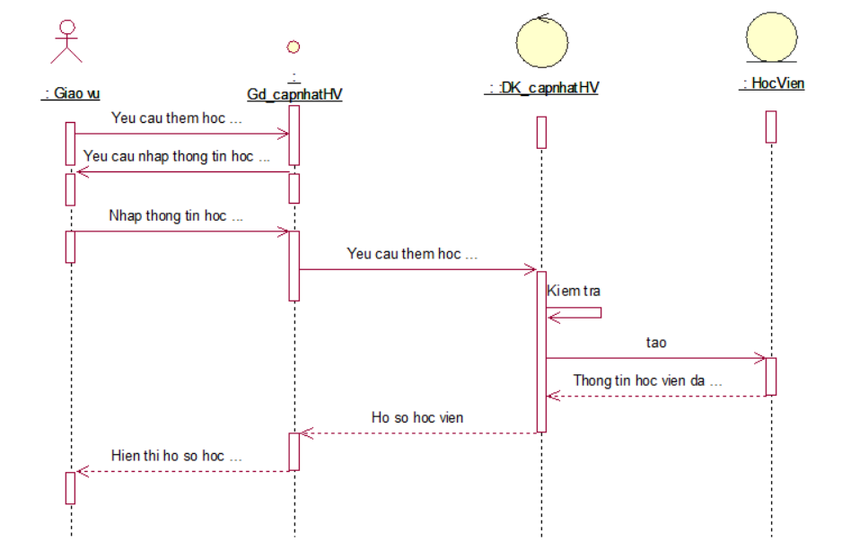
Hình 3.1. Biểu đồ tuần tự đối tượng Thêm học viên
2. Chỉnh sửa học viên
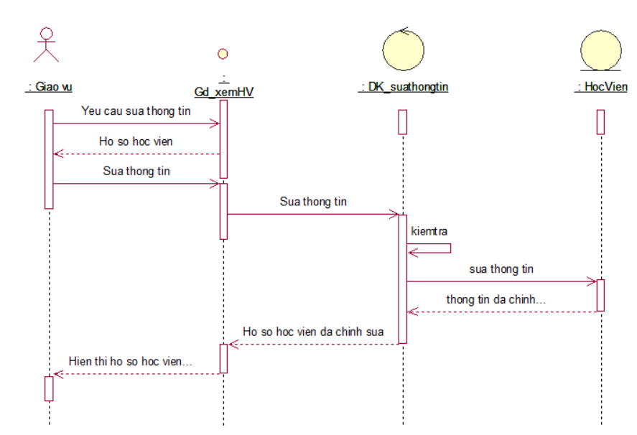
Hình 3.2. Biểu đồ tuần tự đối tượng Sửa thông tin học viên
3. Xóa học viên
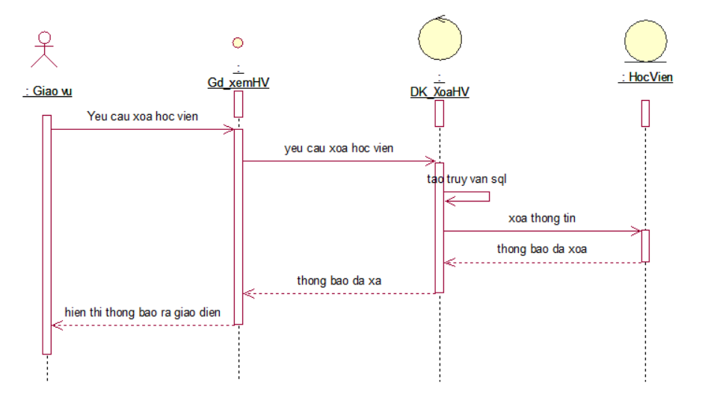
Hình 3.3. Biểu đồ tuần tự đối tượng Xóa học viên
4. Xem thông tin học viên
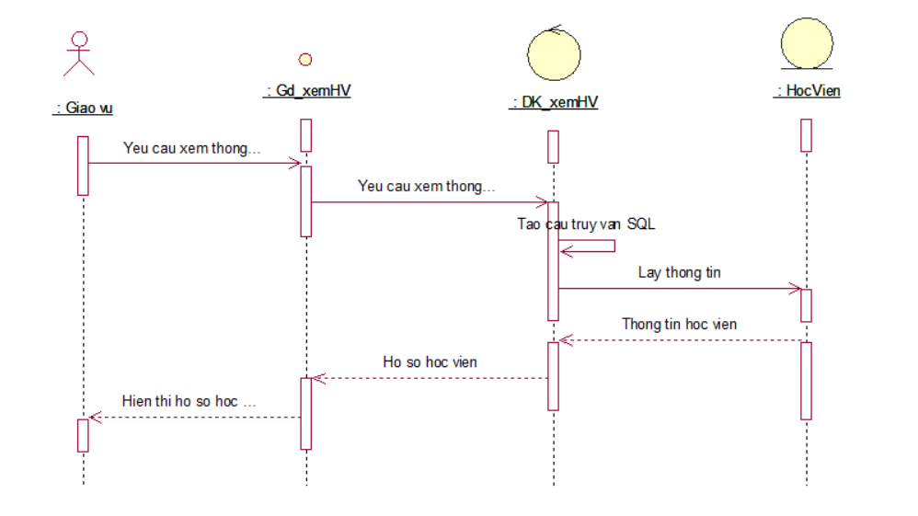
Hình 3.4. Biểu đồ tuần tự đối tượng Xem thông tin học viên
5. Thống kê
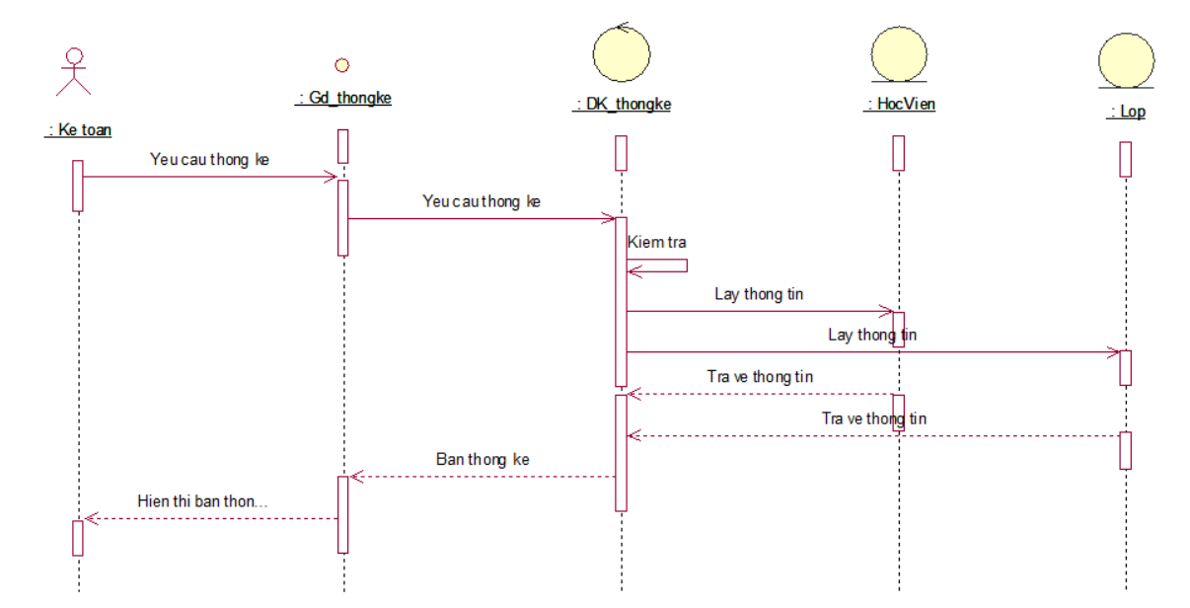
Hình 3.5. Biểu đồ tuần tự đối tượng Thống kê
6. Xếp lớp
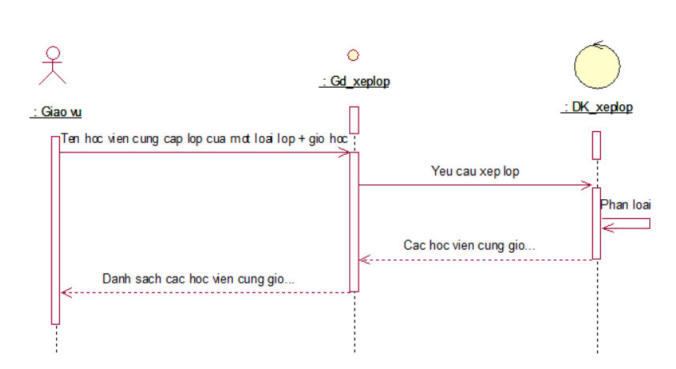
Hình 3.6. Biểu đồ tuần tự đối tượng Xếp lớp
7. Nhập điểm
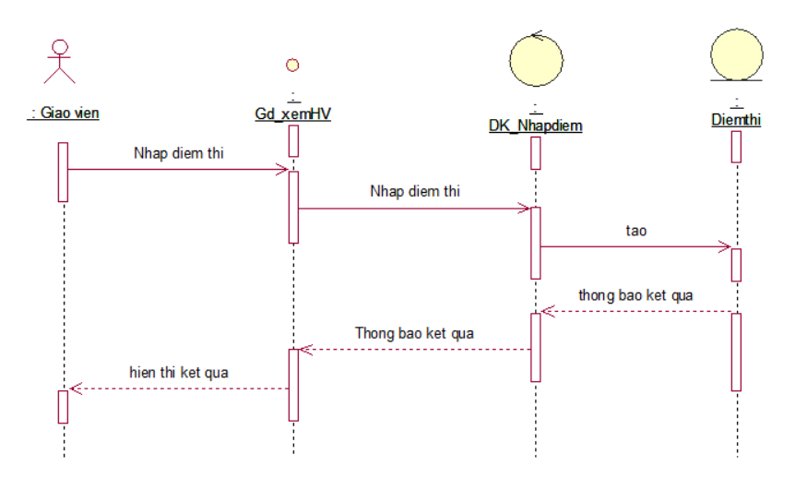
Hình 3.7. Biểu đồ tuần tự đối tượng Nhập điểm
8. Cập nhật học phí
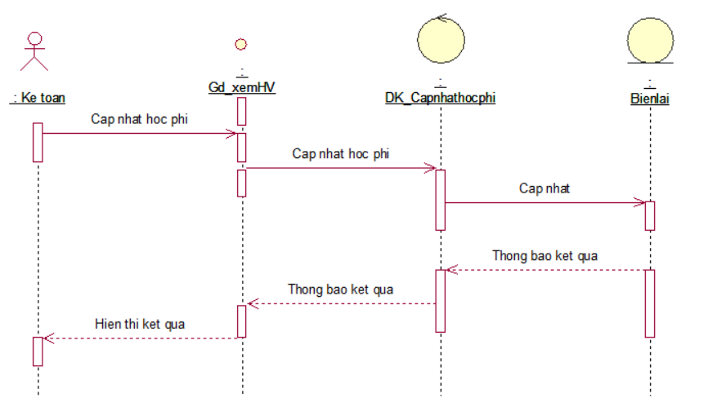
Hình 3.8. Biểu đồ tuần tự đối tượng Cập nhật học phí
9. Thêm lớp
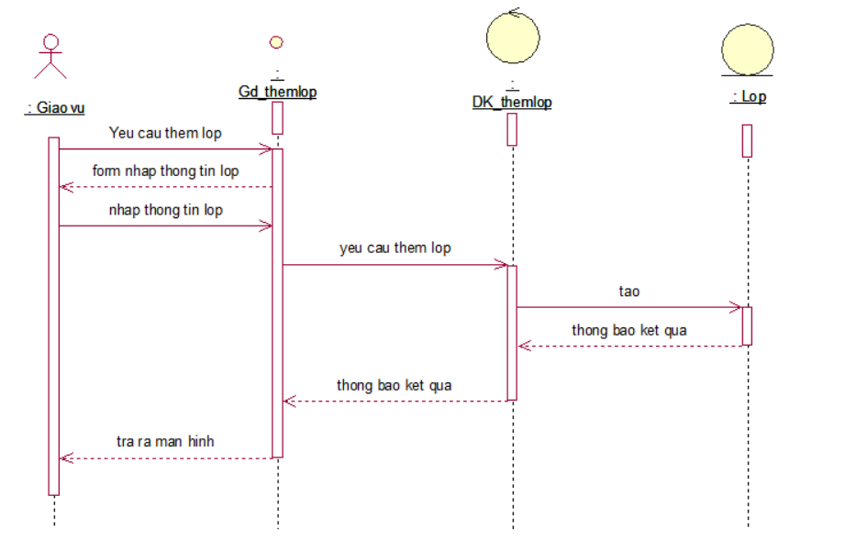
Hình 3.9. Biểu đồ tuần tự đối tượng Thêm lớp
10. Xóa lớp
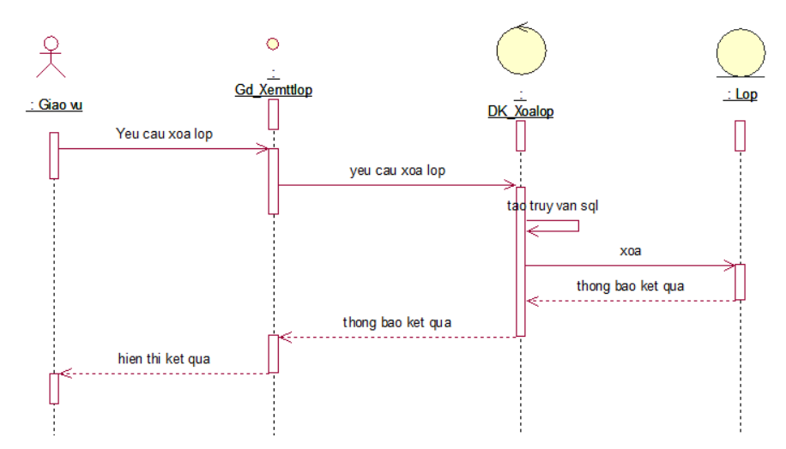
Hình 3.10. Biểu đồ tuần tự đối tượng Xóa lớp
11. Sửa thông tin lớp
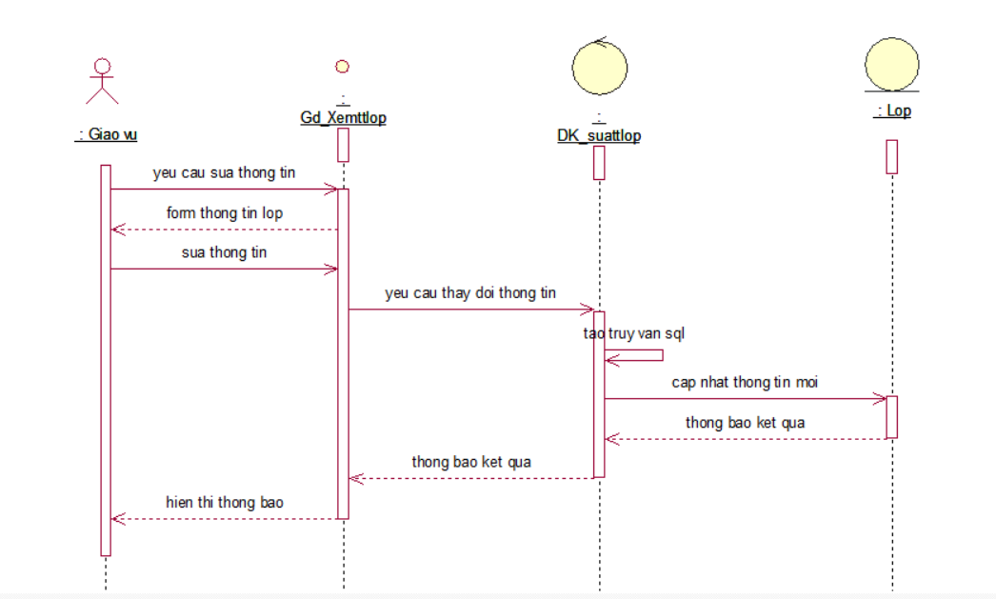
Hình 3.11. Biểu đồ tuần tự đối tượng Sửa thông tin lớp
12. Xem thông tin lớp
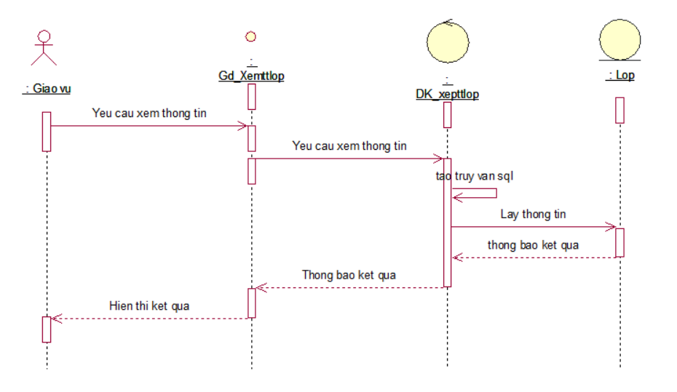
Hình 3.12. Biểu đồ tuần tự đối tượng Xem thông tin lớp
13. Thêm học viên vào lớp
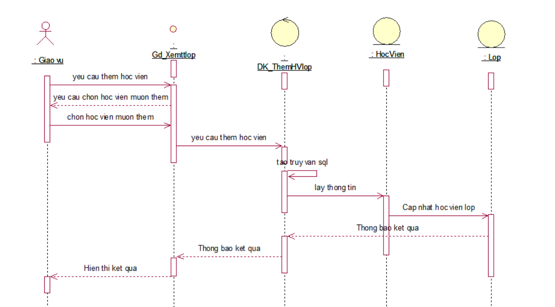
Hình 3.13. Biểu đồ tuần tự đối tượng Thêm học viên vào lớp

3.2. Biểu đồ cộng tác
1. Thêm học viên mới
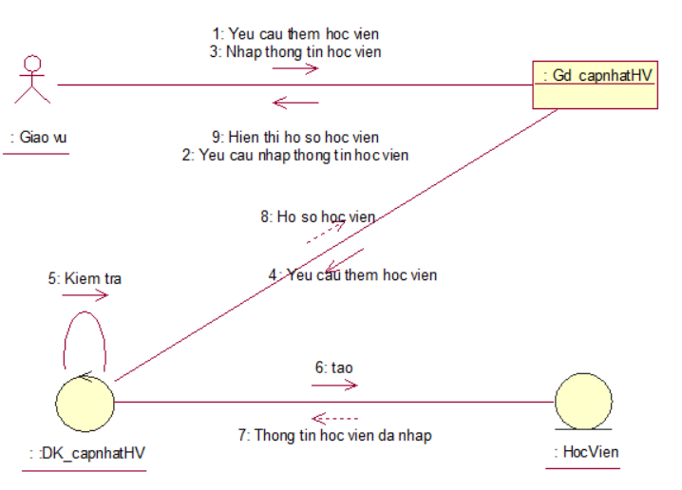
Hình 3.14. Biểu đồ cộng tác Thêm Học viên
2. Chỉnh sửa học viên
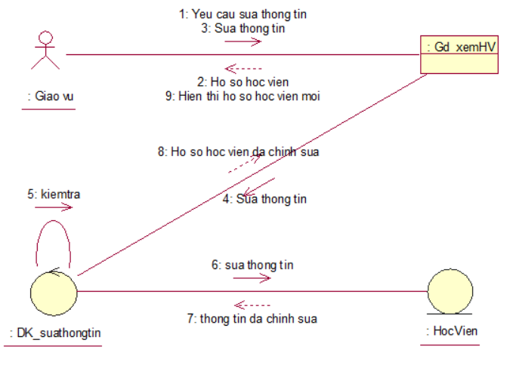
Hình 3.15. Biểu đồ cộng tác Chỉnh sửa học viên
3. Xóa học viên
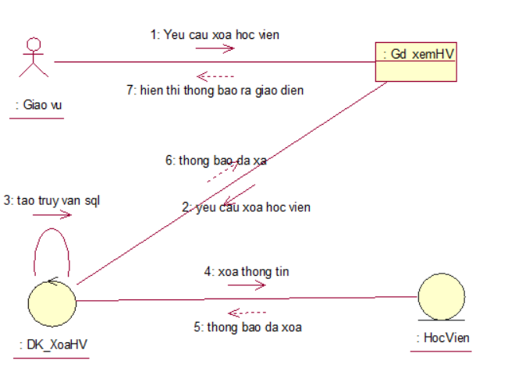
Hình 3.16. Biểu đồ cộng tác Xóa học viên
4. Xem thông tin học viên
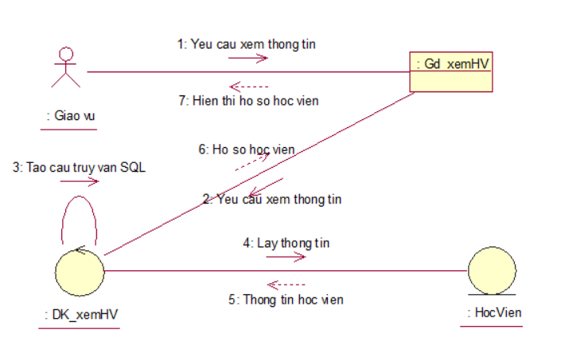
Hình 3.17. Biểu đồ cộng tác Xem thông tin học viên
5. Thống kê
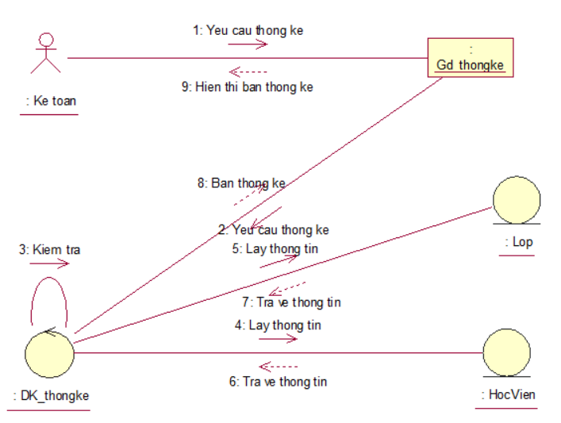
Hình 3.18. Biểu đồ cộng tác Thống kê
6. Xếp lớp
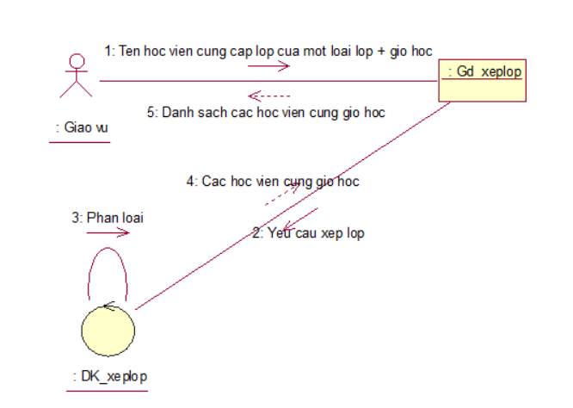
Hình 3.19. Biểu đồ cộng tác Xếp lớp
7. Nhập điểm
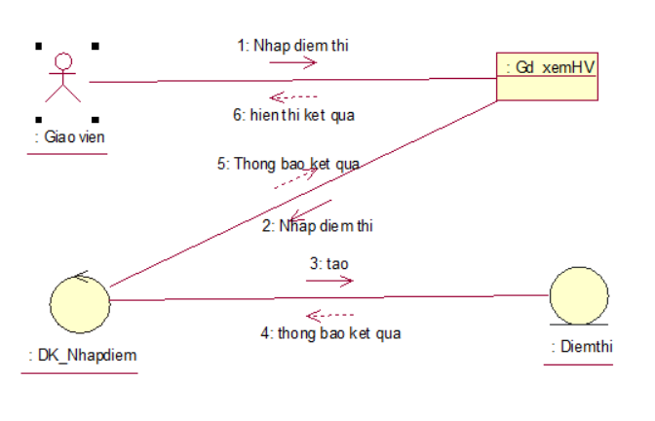
Hình 3.20. Biểu đồ cộng tác Nhập điểm
8. Cập nhật học phí
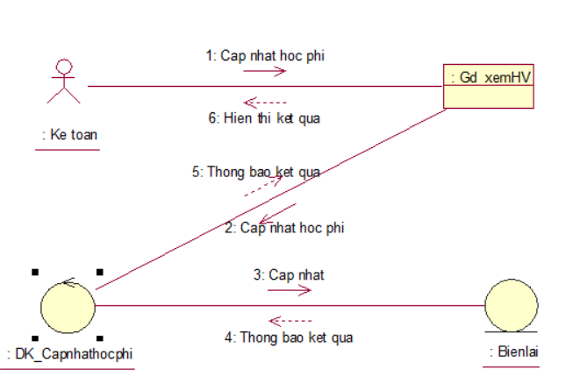
Hình 3.21. Biểu đồ cộng tác Cập nhật học phí
9. Thêm lớp
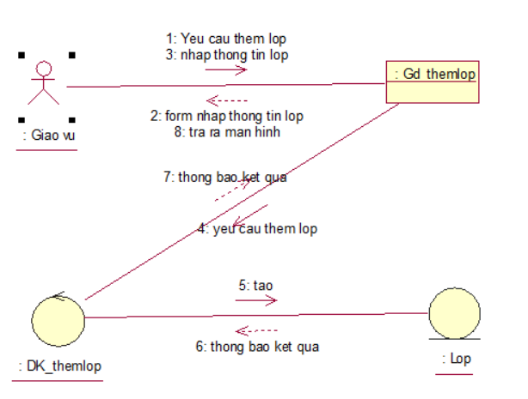
Hình 3.22. Biểu đồ cộng tác Thêm lớp
10. Xóa lớp
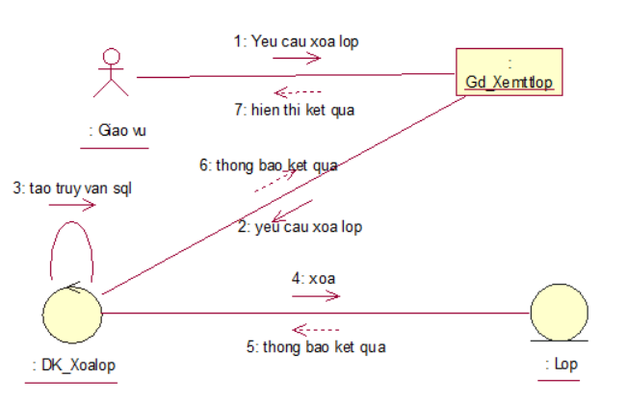
Hình 3.23. Biểu đồ cộng tác Xóa lớp
11. Sửa thông tin lớp
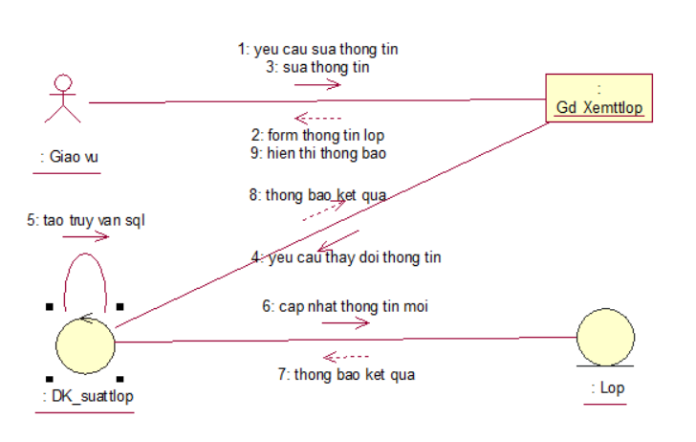
Hình 3.24. Biểu đồ cộng tác Sửa thông tin lớp
12. Xem thông tin lớp
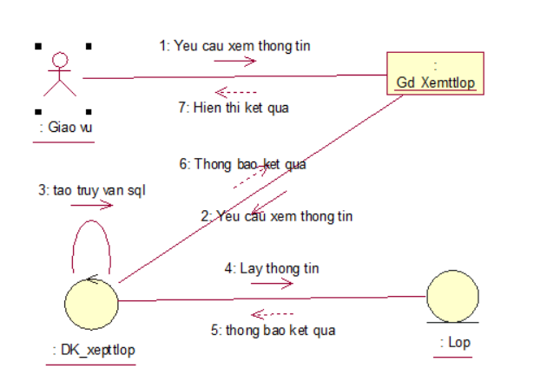
Hình 3.25. Biểu đồ cộng tác Xem thông tin lớp
13. Thêm học viên vào lớp
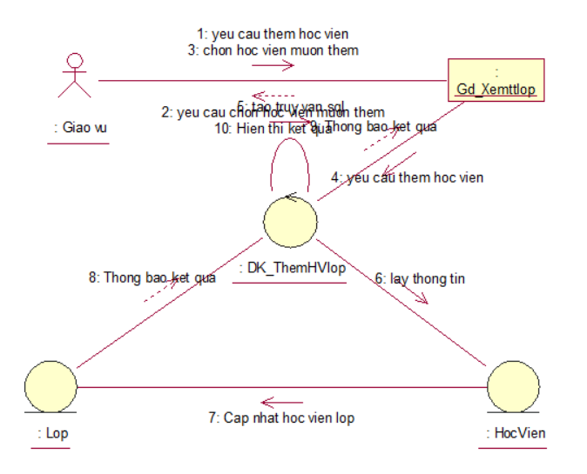
Hình 3.26. Biểu đồ cộng tác Thêm học viên vào lớp

3.3. Sơ đồ lớp
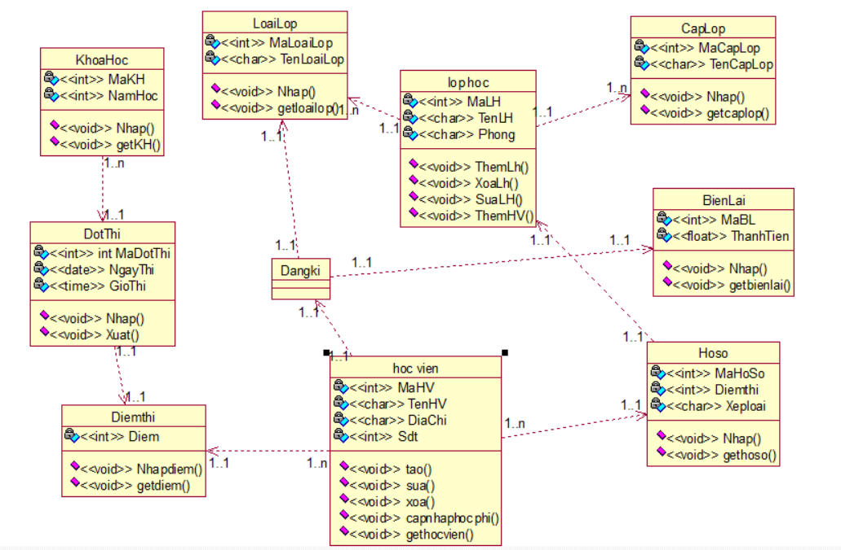
Hình 3.27. Sơ đồ lớp

3.4. Sơ đồ trạng thái
1. Trạng thái đóng học phí
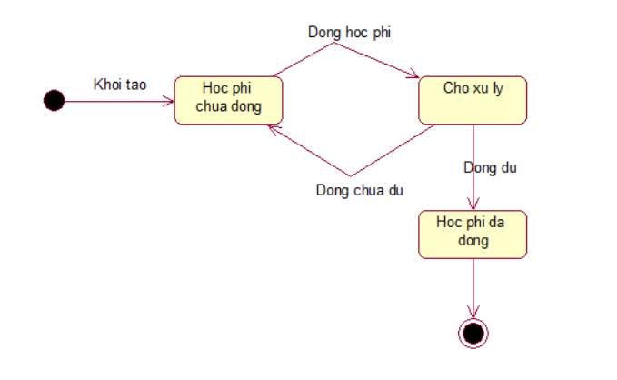
Hình 3.28. Sơ đồ trạng thái học phí
2. Trạng thái đạt/ không đạt
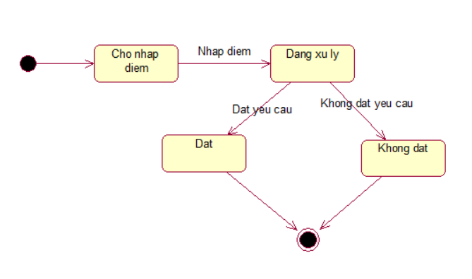
Hình 3.29. Sơ đồ trạng thái đạt/ không đạt

3.5. Biểu đồ hoạt động
- Tiếp nhận học viên
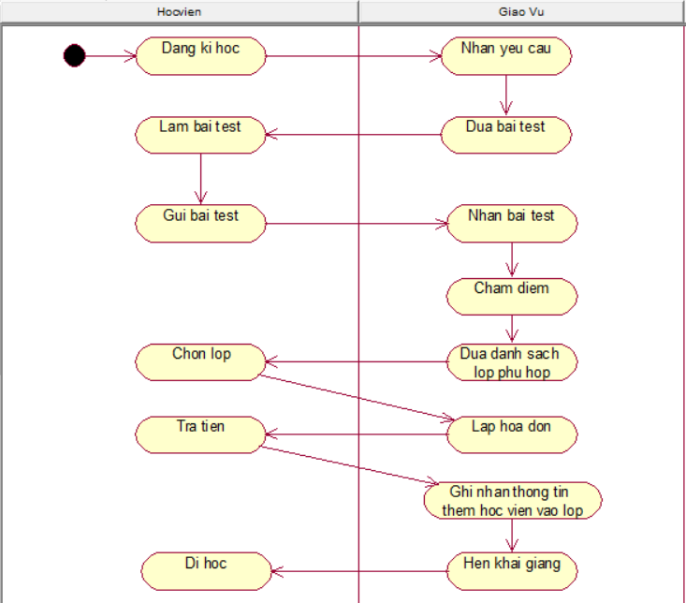
Hình 3.29. Sơ đồ hoạt động tiếp nhận học viên
- Xếp lớp
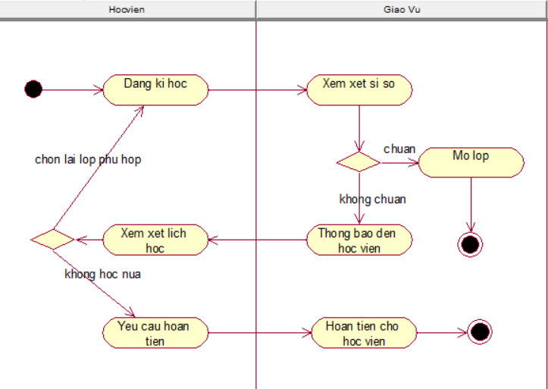
Hình 3.30. Sơ đồ hoạt động Xếp lớp
- Thi cuối khóa
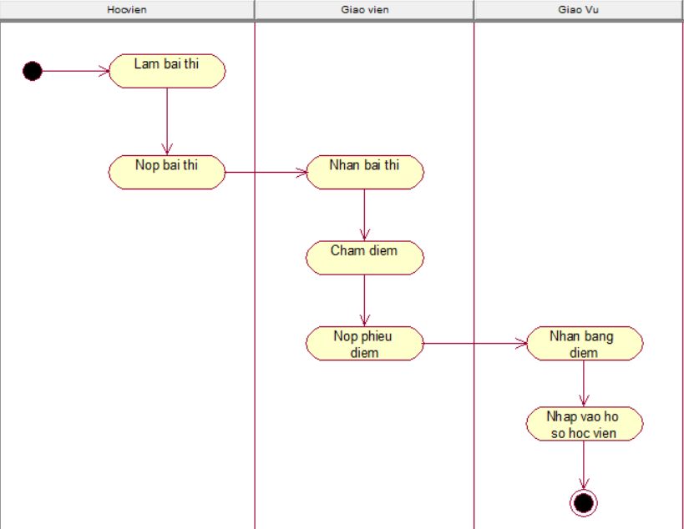
Hình 3.31. Sơ đồ hoạt động Thi cuối khóa

3.6. Sơ đồ thành phần
1. Sơ đồ thành phần
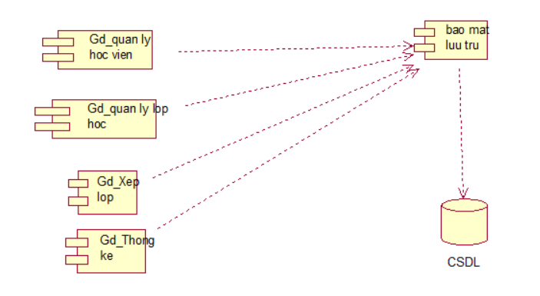
Hình 3.31. Sơ đồ thành phần
2. Phát sinh mã trình
- hocvien.h và hocvien.cpp
class hoc vien
{
public:
//##ModelId=5D88417501B1
tao();

//##ModelId=5D88417A00CB
sua();

//##ModelId=5D88417D0024
xoa();

//##ModelId=5D886C6903DB
capnhaphocphi();

//##ModelId=5D8DA8B4036D
gethocvien();

private:
//##ModelId=5D88414A02BF
MaHV;
//##ModelId=5D8841550261
TenHV;
//##ModelId=5D88415A013D
DiaChi;
//##ModelId=5D8841600023
Sdt;
};
#include "hoc vien.h"

//##ModelId=5D88417501B1
hoc vien::tao()
{
}

//##ModelId=5D88417A00CB
hoc vien::sua()
{
}

//##ModelId=5D88417D0024
hoc vien::xoa()
{
}

//##ModelId=5D886C6903DB
hoc vien::capnhaphocphi()
{
}

//##ModelId=5D8DA8B4036D
hoc vien::gethocvien()
{
}
- lophoc.h và lophoc.cpp
class lop lop hoc
{
public:
//##ModelId=5D884351021F
ThemLh();

//##ModelId=5D884354001F
XoaLh();

//##ModelId=5D88435601A1
SuaLH();

//##ModelId=5D88435B01EB
ThemHV();

private:
//##ModelId=5D88431201D0
MaLH;
//##ModelId=5D8843290301
TenLH;
//##ModelId=5D88432E0302
Phong;
};
#include "lop hoc1.h"

//##ModelId=5D884351021F
lop lop hoc::ThemLh()
{
}

//##ModelId=5D884354001F
lop lop hoc::XoaLh()
{
}

//##ModelId=5D88435601A1
lop lop hoc::SuaLH()
{
}

//##ModelId=5D88435B01EB
lop lop hoc::ThemHV()
{
}
- Bienlai.h và Bienlai.cpp
//##ModelId=5D886CF20288
class BienLai
{
public:
//##ModelId=5D887BF9038F
Nhap();

//##ModelId=5D887C0D0123
getbienlai();

private:
//##ModelId=5D886D22037C
MaBL;
//##ModelId=5D886D28032E
ThanhTien;
};
#include "BienLai.h"

//##ModelId=5D887BF9038F
BienLai::Nhap()
{
}

//##ModelId=5D887C0D0123
BienLai::getbienlai()
{
}
- Caplop.h và Caplop.cpp
#ifndef CAPLOP_H_HEADER_INCLUDED_A26FC37C
#define CAPLOP_H_HEADER_INCLUDED_A26FC37C

//##ModelId=5D886F000244
class CapLop
{
public:
//##ModelId=5D886F330162
Nhap();

//##ModelId=5D886F3502E3
getcaplop();

private:
//##ModelId=5D886F1A00C5
MaCapLop;
//##ModelId=5D886F200308
TenCapLop;
};
#include "CapLop.h"

//##ModelId=5D886F330162
CapLop::Nhap()
{
}

//##ModelId=5D886F3502E3
CapLop::getcaplop()
{
}
- Diemthi.h và Diemthi.cpp
class Diemthi
{
public:
//##ModelId=5D886E49019B
Nhapdiem();

//##ModelId=5D8F7D9A00F7
getdiem();

private:
//##ModelId=5D886E2C0101
Diem;
};
#include "Diemthi.h"

//##ModelId=5D886E49019B
Diemthi::Nhapdiem()
{
}

//##ModelId=5D8F7D9A00F7
Diemthi::getdiem()
{
}
- Dotthi.h và Dotthi.cpp
class DotThi
{
public:
//##ModelId=5D8870A500E3
Nhap();

//##ModelId=5D8870A802FE
Xuat();

private:
//##ModelId=5D88707F018B
int MaDotThi;
//##ModelId=5D8870840007
NgayThi;
//##ModelId=5D88709E00E8
GioThi;
};
#include "DotThi.h"

//##ModelId=5D8870A500E3
DotThi::Nhap()
{
}

//##ModelId=5D8870A802FE
DotThi::Xuat()
{
}
- Hoso.h và Hoso.cpp
class Hoso
{
public:
//##ModelId=5D886EAC02E4
Nhap();

//##ModelId=5D886EDA02F7
gethoso();

private:
//##ModelId=5D886E8402AD
MaHoSo;
//##ModelId=5D886E920379
Diemthi;
//##ModelId=5D886EA300A6
Xeploai;
};
#include "Hoso.h"

//##ModelId=5D886EAC02E4
Hoso::Nhap()
{
}

//##ModelId=5D886EDA02F7
Hoso::gethoso()
{
}
- Khoahoc.h và Khoahoc.cpp
class KhoaHoc
{
public:
//##ModelId=5D88704102A2
Nhap();

//##ModelId=5D88704401DD
getKH();

private:
//##ModelId=5D886FE3026F
MaKH;
//##ModelId=5D88702302E6
NamHoc;
};
#include "KhoaHoc.h"

//##ModelId=5D88704102A2
- Loailop.h
class LoaiLop
{
public:
//##ModelId=5D886F750260
Nhap();

//##ModelId=5D886F7B038D
getloailop();

private:
//##ModelId=5D886F6001E0
MaLoaiLop;
//##ModelId=5D886F6E00FC
TenLoaiLop;
};

3.6. Sơ đồ triển khai
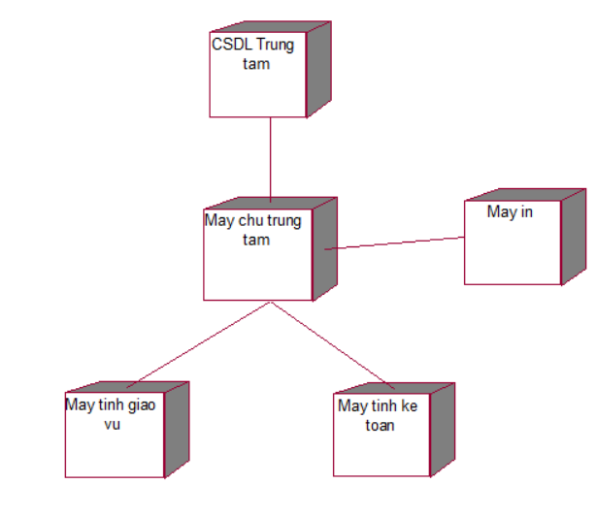
Hình 3.32. Sơ đồ triển khai

Kết luận
Ngôn ngữ UML là một loại kí pháp mô hình hóa đối tượng, có thể sử dụng trong mọi tiến trình, xuyên suốt trong vòng đời phát triển. UML cung cấp mô hình để diễn tả hệ thống theo các góc nhìn nhất định. Việc vận dụng phương pháp hướng đối tượng và ngôn ngữ mô hình hóa UML sẽ giúp đỡ rất nhiều trong quá trình xây dựng phần mềm cũng như bảo trì và nâng cấp phần mềm. Qua quá trình “Phân tích thiết kế hệ thống thông tin quản lý trung tâm tiếng Anh”, em đã học hỏi và rút ra được nhiều kinh nghiệm từ việc phân tích thiết kế và sử dụng phần mềm Rational Rose. Ngày nay, việc áp dụng hệ thống thông tin vào đời sống đang ngày càng phổ biến và quan trọng nhưng việc áp dụng vào thực tiễn không dễ dàng. Nó yêu cầu một quá trình nhiều việc phức tạp bao gồm: tìm hiểu nhu cầu, phân tích, thiết kế, thực hiện và bảo dưỡng. Là một lập trình viên thì việc nắm rõ các quy trình này sẽ ảnh hưởng rất nhiều đến chất lượng của sản phẩm. Do vậy phân tích thiết kế hệ thống thông tin rất quan trọng và chúng ta cần lĩnh hội được những kỹ năng này.
Một lần nữa xin cảm ơn cô và các bạn đã giúp em trong việc xây dựng bài báo cáo này.

Tài liệu tham khảo
1. Phân tích thiết kế hướng đối tượng UML – Đặng Văn Ngữ
2. Giáo trình Phân tích và thiết kế hệ thống hướng đối tượng sử dụng UML,
ThS Phạm Nguyễn Cương & TS Hồ Tường Vinh, Đại học KHTN TP.HCM
3. Mastering UML with Rational Rose 2002, Wendy Boggs & Michael Boggs,
SYBEX, 2002

